网页版测试报告查看方式

1. 对文件夹内的report.zip文件进行解压缩，选择解压到当前文件夹，得到report文件夹
2. 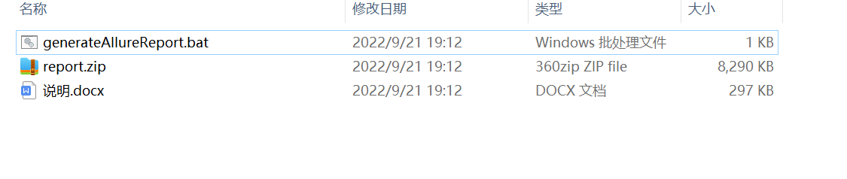
3. 执行文件夹内的generateAllureReport.bat

正常情况下会自动打开网页

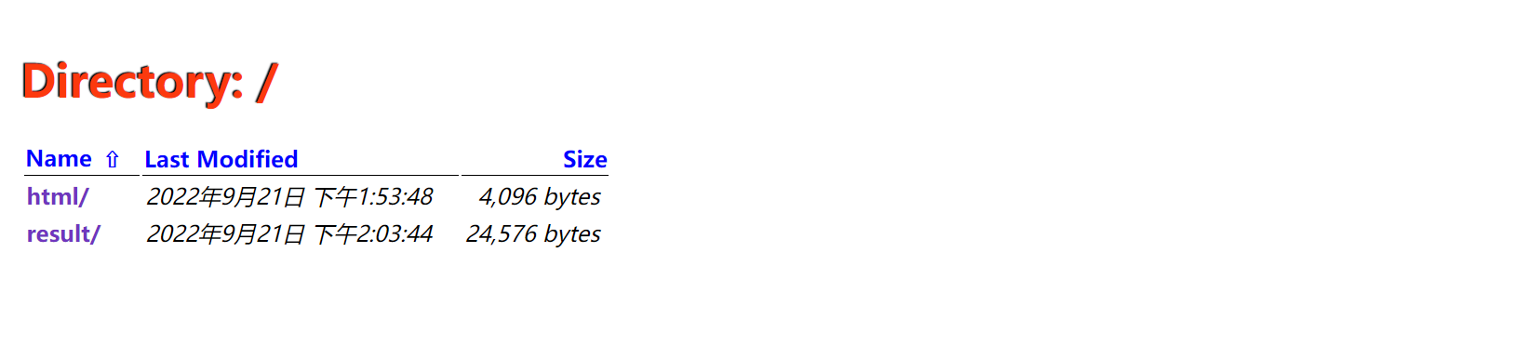

1. 点击html
2. 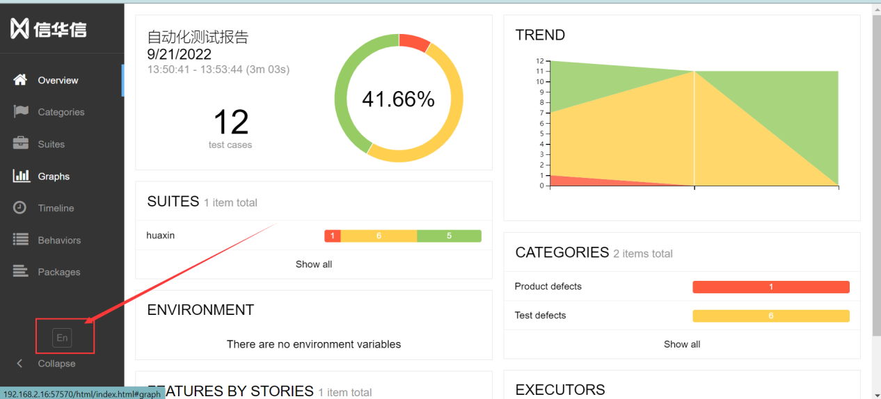
3. 切换中文查看，点击页面的En按钮，选择中文
4. 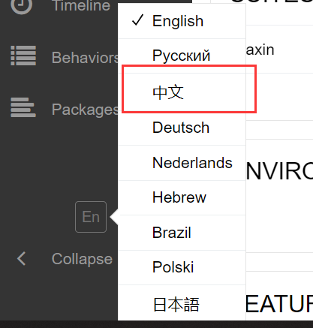
5. 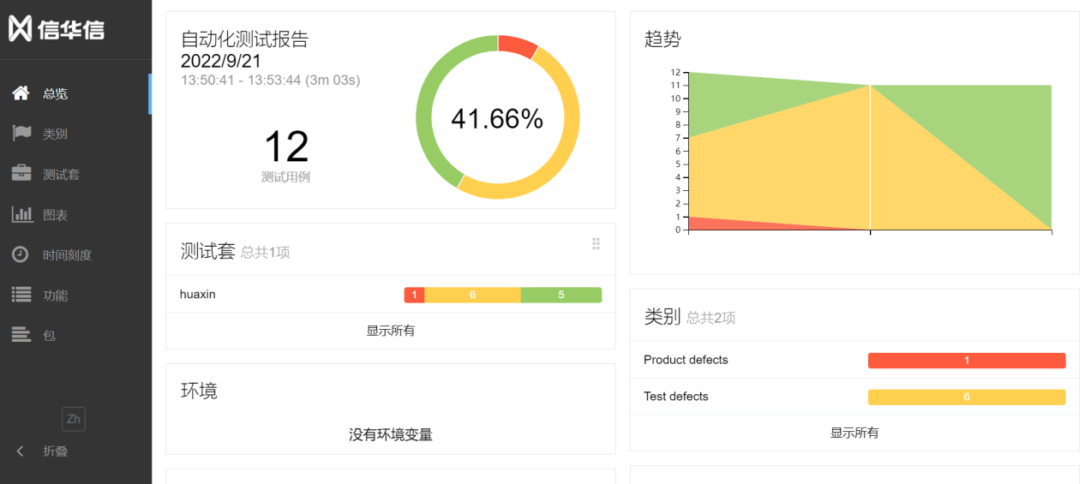
6. 报告详细说明：

……

备注：请不要修改文件夹的名称